ГУАП

КАФЕДРА № 43

ОТЧЕТ   
ЗАЩИЩЕН С ОЦЕНКОЙ

ПРЕПОДАВАТЕЛЬ

|  |  |  |  |  |
| --- | --- | --- | --- | --- |
| Старший преподаватель |  |  |  | Н.В Путилова |
| должность, уч. степень, звание |  | подпись, дата |  | инициалы, фамилия |

|  |
| --- |
| ОТЧЕТ О ЛАБОРАТОРНОЙ РАБОТЕ №3  Создание и модификация базы данных и таблиц базы данных |
| **по дисциплине: Проектирование баз данных** |
|  |
|  |

РАБОТУ ВЫПОЛНИЛ

|  |  |  |  |  |  |
| --- | --- | --- | --- | --- | --- |
| СТУДЕНТ ГР. | 4134к |  |  |  | Костяков Н.А. |
|  |  |  | подпись, дата |  | инициалы, фамилия |

Санкт-Петербург

2023

## Задание

По аналогии с примерами, приведенными в п. 1 и создать базу данных с разработанной физической моделью. Продемонстрировать умение добавить и удалить столбец командой alter table

4. парк: деревья ,породы, дата высадки, дата обрезки, расположение, аллеи а. аллеи, на которых встречаются ясени (ясень в названии породы дерева) б. деревья, стоящие на перекрѐстке аллей: Тройной липовой аллеи и Театральной аллеи в. породы, не высаженные в парке г. аллея, на которой растут деревья, которое было посажено позже всех д. породы, деревья которой обрезали меньше всего е. порода дерева, встречающаяся на всех аллеях заданного парка ж. аллея, на которой растут дубы, но нет лип

## Физическая модель

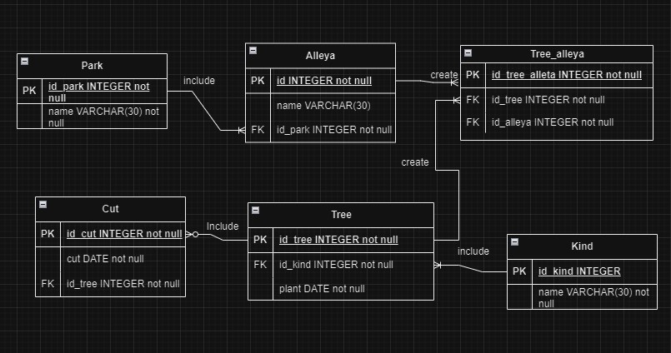

## Скрипт создания таблицы

CREATE TABLE PARK

(ID_PARK INTEGER PRIMARY KEY,

NAME VARCHAR(30) NOT NULL);

CREATE TABLE ALLEYA

(ID_ALLEYA INTEGER PRIMARY KEY,

NAME VARCHAR(30) NOT NULL,

ID_PARK INTEGER,

FOREIGN KEY(ID_PARK)

REFERENCES PARK(ID_PARK) ON UPDATE CASCADE ON DELETE RESTRICT);

CREATE TABLE TREE_ALLEYA

(ID_TREE_ALLEYA INTEGER PRIMARY KEY,

ID_TREE INTEGER NOT NULL,

ID_ALLEYA INTEGER NOT NULL,

FOREIGN KEY(ID_TREE) REFERENCES TREE(ID_TREE) ON UPDATE CASCADE ON DELETE CASCADE, FOREIGN KEY(ID_ALLEYA) REFERENCES ALLEYA(ID_ALLEYA) ON UPDATE CASCADE ON DELETE CASCADE);

CREATE TABLE TREE

(ID_TREE INTEGER PRIMARY KEY,

ID_KIND INTEGER NOT NULL,

PLANT DATE NOT NULL,

FOREIGN KEY(ID_KIND) REFERENCES KIND(ID_KIND) ON UPDATE CASCADE ON DELETE RESTRICT);

CREATE TABLE KIND

(ID_KIND INTEGER PRIMARY KEY,

NAME VARCHAR(30) NOT NULL);

CREATE TABLE CUT

(ID_CUT INTEGER PRIMARY KEY,

ID_TREE INTEGER NOT NULL,

CUT DATE NOT NULL,

FOREIGN KEY(ID_TREE) REFERENCES TREE(ID_TREE) ON UPDATE CASCADE ON DELETE RESTRICT);

## Скрипт редактирования таблицы

ALTER TABLE PARK ADD COLUMN TEMP INTEGER NOT NULL;

INSERT INTO PARK (ID_PARK, NAME, TEMP) VALUES (1, '123', 1);

SELECT * FROM PARK;

ALTER TABLE PARK DROP COLUMN TEMP;

SELECT * FROM PARK;